

PPAM BAQ

Manual de usuario - Publicador
PPAM BAQ · Predicación Pública de Área Metropolitana
Esta guía explica, paso a paso, cómo usar cada una de las opciones disponibles para los publicadores. Está organizada en el mismo orden en que aparecen las opciones en el menú. Todas las capturas de pantalla fueron tomadas con datos de prueba (publicadores ficticios, claramente identificados como "de Prueba"), para no exponer información real de ninguna persona.

Tabla de contenido
Manual de usuario - Publicador 1
1. Iniciar sesión 2
2. Aceptación del tratamiento de datos personales 3
3. Actualización obligatoria de datos 3
4. Inicio 5
4.1. Solicitar turno 6
4.1.1. Aprobación automática 8
4.1.2. Si la solicitud debe ser revisada para aprobación o rechazo 9
4.2. Devolver turno 11
4.3. Reportar actividad del turno 14
4.4. Actualizar datos (Mis datos) 17
4.4.1. Solicitar mi baja de la PPAM 18

Iniciar sesión
Para entrar a la aplicación, abre la dirección de PPAM BAQ en tu navegador. Verás la pantalla de inicio de sesión.
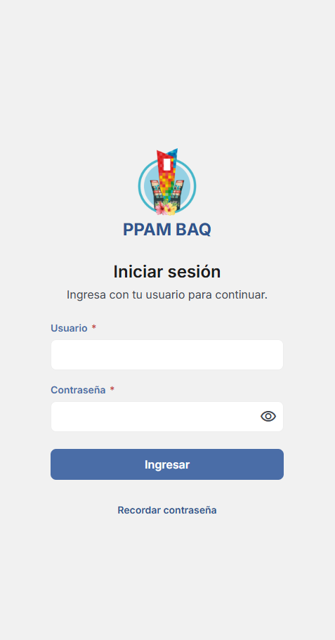
Pantalla de inicio de sesión.
- En el campo "Usuario", escribe tu login (el que te asignó el equipo coordinador de la PPAM BAQ).
- En el campo "Contraseña", escribe la que se te suministró por WhatsApp jun con el mensaje de bienvenida (la que te asignó el equipo coordinador de la PPAM BAQ).
- Presiona "Ingresar".
Si tienes además una cuenta de administrador de la PPAM BAQ, después de ingresar verás un interruptor arriba para alternar entre la vista de Inicio (participante) y el Dashboard.

Aceptación del tratamiento de datos personales
La primera vez que entras a la aplicación (o cada vez que el equipo coordinador de la PPAM BAQ publique una versión nueva del aviso), antes de ver cualquier otra pantalla te aparecerá el texto de autorización para el tratamiento de tus datos personales.
- Lee el texto completo.
- Presiona el botón "Acepto". No es posible usar el resto de la aplicación sin aceptar.
Esta exigencia existe porque la aplicación guarda información personal y, en algunos casos, relacionada con tus privilegios y actividad dentro de la organización - datos considerados sensibles por su naturaleza, que por eso requieren tu consentimiento explícito.

Actualización obligatoria de datos
Dependiendo de cuánto tiempo haya pasado desde la última vez que confirmaste tus datos, es posible que veas primero esta pantalla de aviso al iniciar sesión. Se implementó por buena práctica que cada tantos meses se te solicitará revisar tus datos para mantenerlos actualizados.
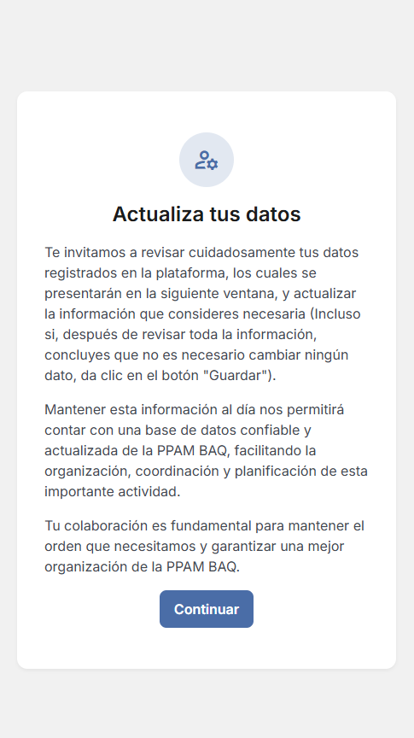
Aviso de actualización obligatoria de datos.
- Lee el aviso y presiona "Continuar".
- Revisa tus datos en el formulario de "Mis datos" que se abre a continuación y presiona "Guardar", incluso si no cambiaste nada.
Mientras esta actualización esté pendiente, el resto del menú queda oculto: solo puedes usar "Mis datos" hasta que guardes. Al guardar, recuperas acceso normal a toda la aplicación de inmediato.
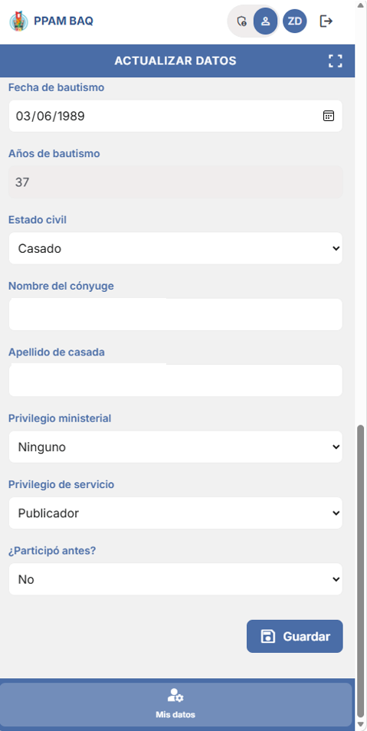

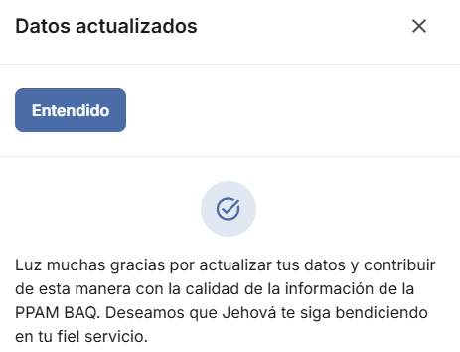

Inicio
Es la pantalla principal después de iniciar sesión, que presenta las siguientes secciones:
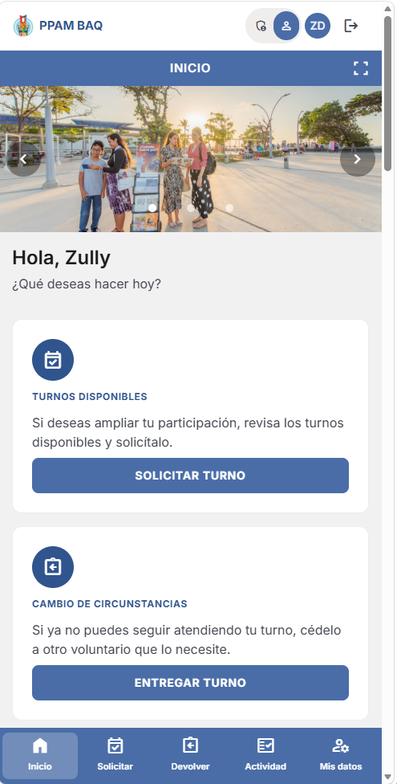
Pantalla de Inicio: saludo, banners, accesos rápidos, noticias y capacitación.
- El saludo ("Hola, ...") y el carrusel de imágenes en la parte superior.
- Cuatro accesos rápidos: Solicitar turno, Devolver turno, Reportar turno y Actualizar datos (los cuales también verás en forma de íconos en la parte inferior de la pantalla (cuando accedes desde un teléfono).
- "Últimas noticias" y "Entrenamiento y recomendaciones": contenido publicado por el equipo coordinador de la PPAM BAQ (hasta 6 noticias, las más recientes).
- El botón "Escríbenos" al final, para dejar un mensaje de contacto.
- Tu ícono de cuenta (arriba a la derecha), con las opciones "Cambiar contraseña" y "Cerrar sesión" al dar clic sobre ese ícono con tu inicial.
Si eres encargado de uno o más puntos, verás además un ícono de calendario en la parte superior para consultar el horario semanal y los publicadores que tienen asignado cada turno de ese punto, sin necesidad de que un coordinador de la PPAM BAQ te lo comparta.

4.1. Solicitar turno

- Presiona "Solicitar turno" desde Inicio, o "Solicitar" en el menú superior (si accedes desde un PC) o en los íconos de la parte inferior si accedes desde un dispositivo móvil.
- Busca y elige el punto donde quieres predicar.
- Revisa la cuadrícula de horarios: puedes filtrar por día, o marcar "Filtrar solo los disponibles".

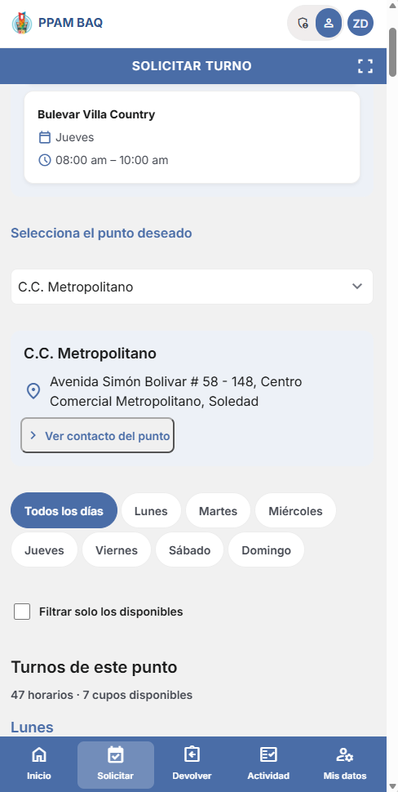

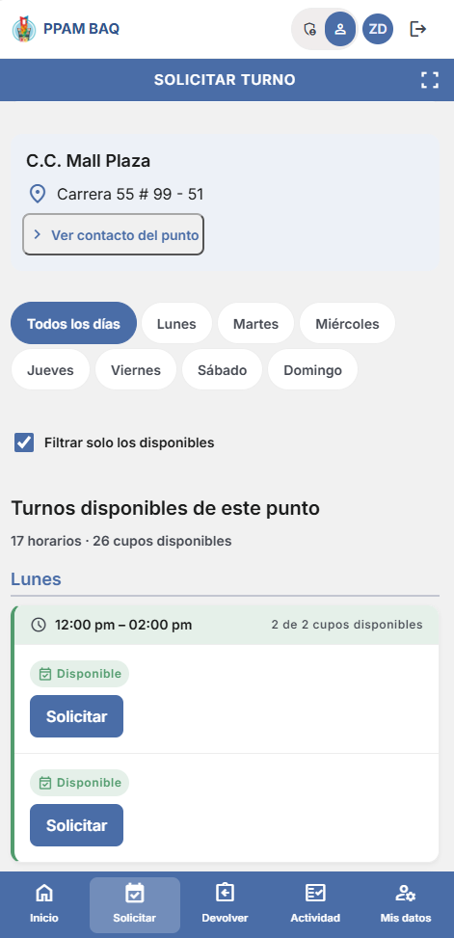

Horarios de un punto: disponibles, ocupados y sugeridos por sexo.
- Presiona clic en el botón "Solicitar" que se encuentra en el turno que quieras tomar.

4.1.1. Aprobación automática
Si el otro cupo del turno solicitado está libre o lo ocupa alguien de tu mismo sexo, tu solicitud se aprueba de inmediato (automáticamente).
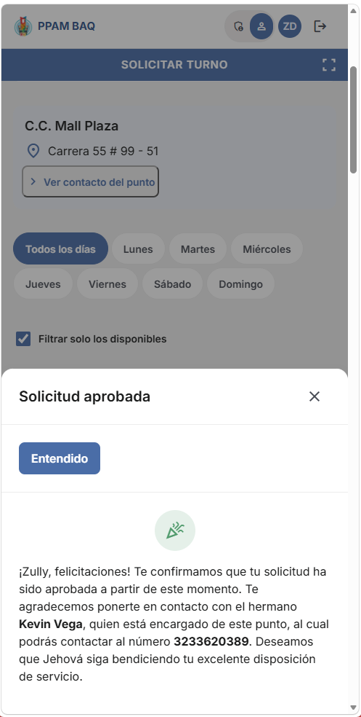
Solicitud de turno aprobada de inmediato.

4.1.2. Si la solicitud debe ser revisada para aprobación o rechazo
Si en el cupo ya ocupado se encuentra alguien de sexo distinto al tuyo, verás primero una advertencia.
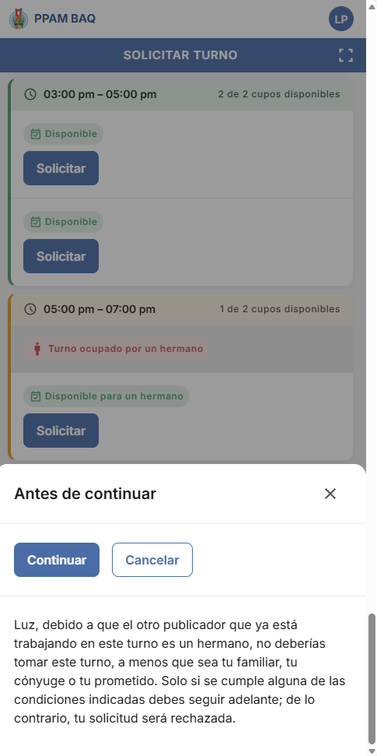
Advertencia de solicitud que requiere justificación, antes de continuar.
- Solo continúa si tienes una relación familiar, de cónyuge o de prometido/a con esa persona. Presiona "Continuar".
- Escribe la justificación (obligatoria) y presiona "Enviar solicitud".
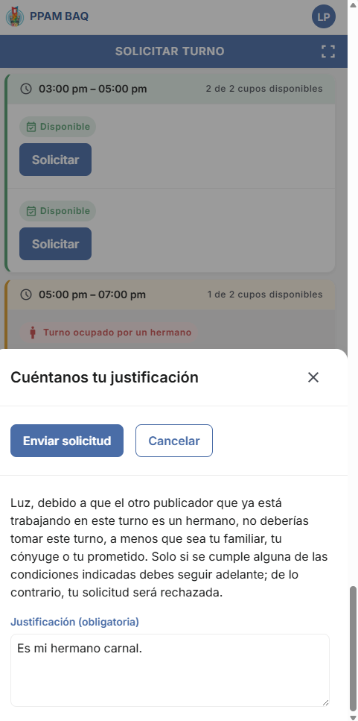
Justificación obligatoria para continuar con la solicitud.
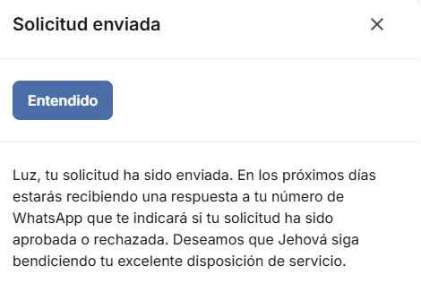
La solicitud queda pendiente de revisión por un coordinador de la PPAM BAQ.
En este caso tu solicitud no queda aprobada de inmediato: un miembro del equipo coordinador de la PPAM BAQ la revisará en los próximos días y te llegará la respuesta a tu WhatsApp.
Recuerda que puedes tener como máximo 3 turnos asignados a la vez. En la parte superior de "Solicitar turno" siempre puedes ver cuántos turnos tienes frente al máximo permitido.
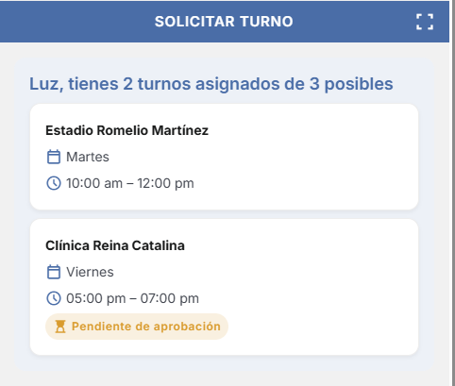
Resumen de tus turnos asignados.

4.2. Devolver turno
- Presiona "Devolver turno" desde Inicio, o "Devolver" en el menú superior o inferior (dependiendo del dispositivo desde el cual accedas).

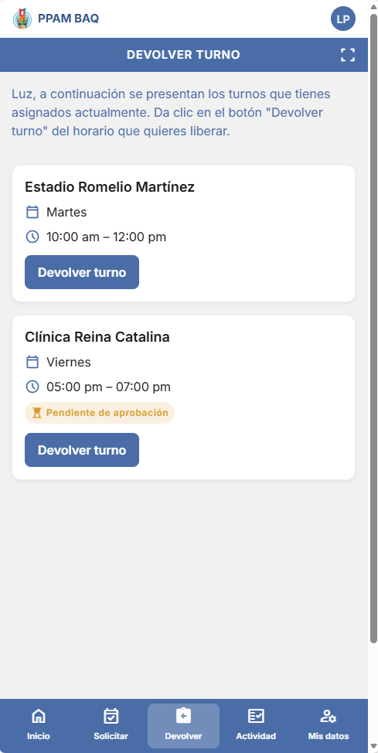
Tus turnos asignados actualmente.
- Presiona "Devolver turno" en la tarjeta del horario que quieres liberar.
- Elige el motivo (Ocupado, Salud, Temporal, Traslado, Cambio de Punto u Otro - si eliges Otro, especifica cuál) y, si quieres, agrega una observación.
- Presiona el botón de confirmar.

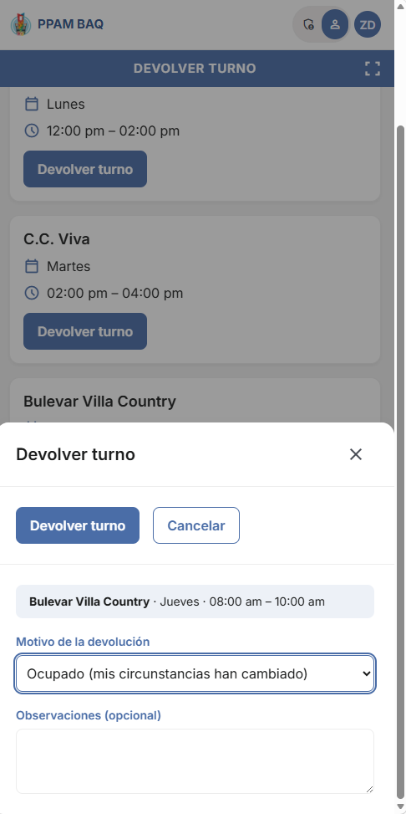
Formulario de devolución de turno.

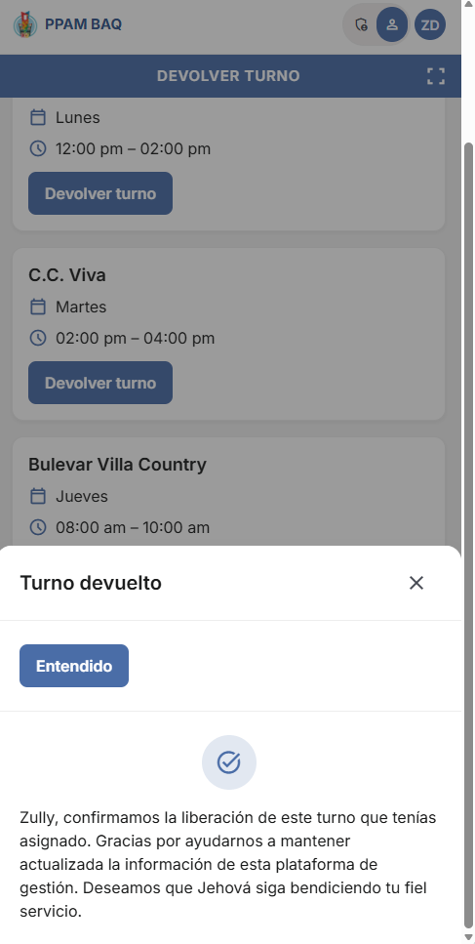
Turno devuelto: el cupo queda libre de inmediato para cualquier otro publicador.

4.3. Reportar actividad del turno
- Presiona "Reportar turno" desde Inicio, o "Actividad" en el menú superior o inferior (dependiendo del dispositivo a través del cual accedas).
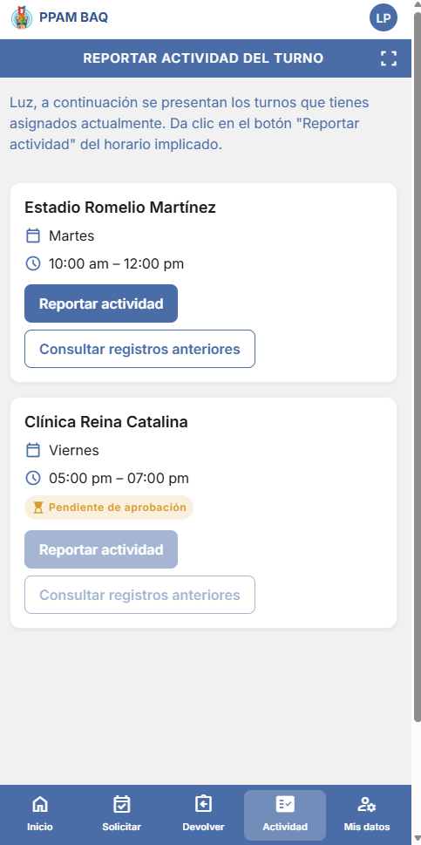
Tus turnos asignados actualmente.
- Presiona "Reportar actividad" en la tarjeta del horario correspondiente (solo disponible si el turno ya está aprobado, no mientras está pendiente).
- Elige la fecha de la actividad: debe caer en el mismo día de la semana que tu turno y no puede ser una fecha futura.
- Responde si se cumplió el turno.
- Si respondiste que sí, responde también si se inició una conversación; si esa respuesta también es sí, responde si se hicieron arreglos para un curso bíblico.
- Agrega una observación si quieres, y presiona "Enviar reporte".

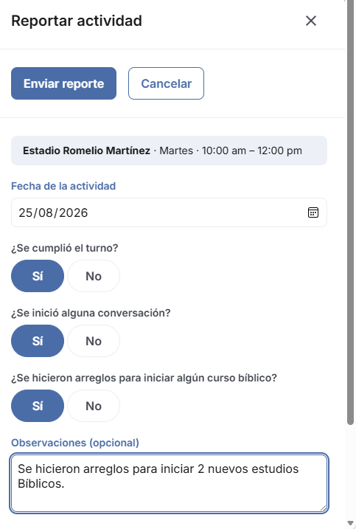
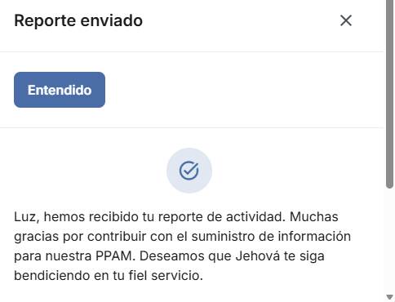
Reporte de actividad enviado.
No puedes reportar dos veces la misma fecha en el mismo horario: los dos cupos de un mismo punto, día y hora comparten la misma actividad, así que si tu compañero de horario ya la reportó, el sistema te lo indicará.
- Para ver reportes anteriores de ese turno, presiona "Consultar registros anteriores".

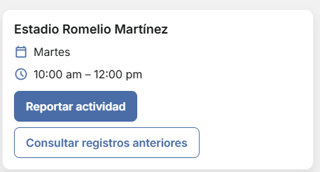

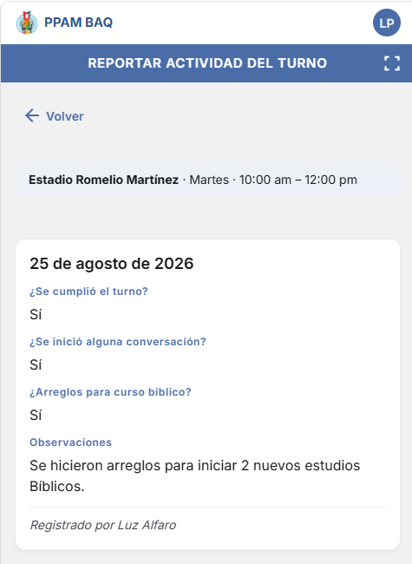
Historial de actividad reportada para un turno.

4.4. Actualizar datos (Mis datos)
- Presiona "Actualizar datos" desde Inicio, o "Mis datos" en el menú superior o inferior (dependiendo del dispositivo a través del cual accedas).
- Revisa tu información y corrige lo que necesites (dirección, correo, móvil, congregación, estado civil, privilegios, etc.).
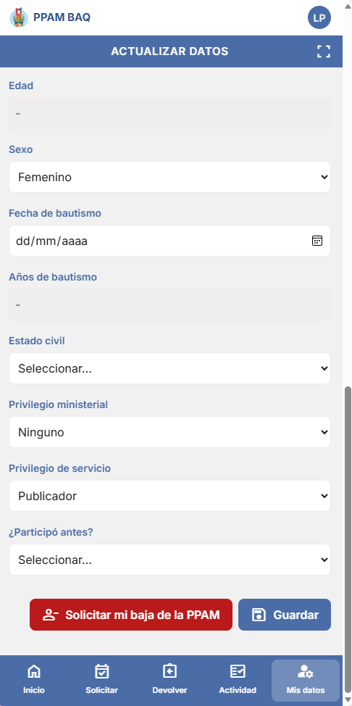
Formulario de Mis datos.
- Presiona "Guardar" (esto actualiza la fecha de tu última confirmación de datos).

Confirmación de datos actualizados.

4.4.1. Solicitar mi baja de la PPAM
Disponible en esta misma pantalla.
- Presiona "Solicitar mi baja de la PPAM".
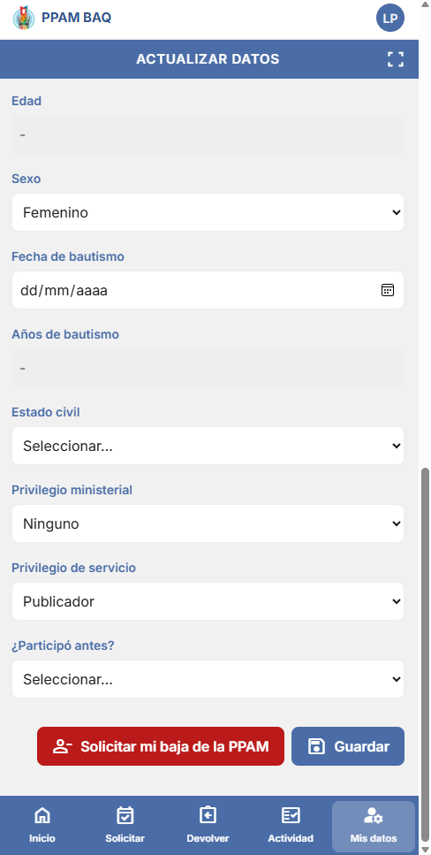
Botón para solicitar la baja, en la parte inferior de Mis datos.
- Lee la advertencia: es una acción irreversible, y tus turnos asignados quedarán liberados cuando se apruebe tu solicitud.
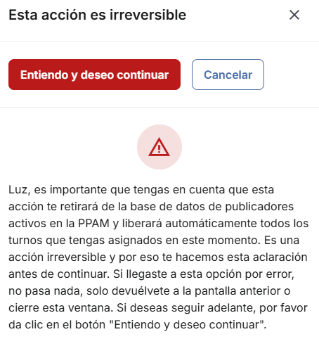
Advertencia antes de continuar con la solicitud de baja.
- Presiona "Entiendo y deseo continuar".
- Escribe el motivo de tu baja (obligatorio) y presiona "Enviar solicitud".
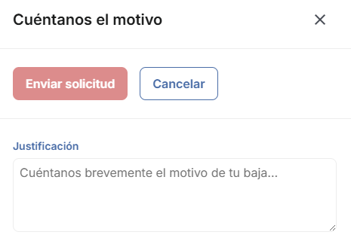
Justificación de la solicitud de baja.
Al enviar la solicitud, tu acceso a la aplicación queda inhabilitado de inmediato, aunque la baja todavía deba ser aprobada por el equipo coordinador de la PPAM BAQ. Verás un mensaje de confirmación y la sesión se cerrará automáticamente.

